BTS SIO 2025-27 (option SLAM)
Session 2027
RÉALISATION PROFESSIONNELLE No. 1 (RP1)
Application Web Dynamique
SUPERCAR-WEB
Candidat : Ahmed Irfane

MCCI Business School
(CCI de Maurice – 3909998Y)
Cybercité, Ebène – Île Maurice

Sommaire
Introduction 3
1. Présentation du projet 3
1.1 Cahier des charges 3
1.2 Problématique 3
1.3 Objectifs 3
1.4 Missions confiées 4
2. Analyse et conception 4
2.1 Besoins fonctionnels 4
2.2 Fonctionnalités 4
2.3 Répartition des tâches 5
2.4 Conception de la base de données (MCD/MLD) 5
3. Technologies et environnement 8
3.1 Langages 8
3.2 Outil de partage du code 8
4. Réalisation 9
4.1 Partie client 9
4.2 Partie Admin 15
5. Tests 18
6. Hébergement du site 19
7. Difficultés rencontrées et comment les surmonter 20
8. Bilan et perspectives 20
9. Conclusion 21
10. Annexes 22

Introduction
À la MCCI Business School Ltd (CCI de Maurice), les candidats de BTS SIO sont exposés à deux situations professionnelles qui leur permettent d’acquérir les compétences requises et d’alimenter leur portefeuille de compétences au cours de leur formation de deux ans (p. 4).
SUPERCAR-WEB est l’une de ces deux situations (Réalisation Professionnelle No. 1, RP1). Ce contexte, inspiré d’une situation réelle à Maurice, est un environnement d’apprentissage dans lequel l’organisation cliente, SuperCar, adresse sa demande à un prestataire informatique externe, MultiSys, une SSII chargée d’implémenter le cahier des charges (p. 4).
Ce rapport présente le projet (partie 1), son analyse et sa conception (partie 2), les technologies utilisées (partie 3), la réalisation (partie 4), les tests (partie 5) et l’hébergement du site (partie 6). Il se poursuit par les difficultés rencontrées (partie 7), le bilan et les perspectives (partie 8), la conclusion (partie 9) et les annexes (partie 10).
Source de toutes les informations : MCCI Business School, « Contexte – Réalisation Professionnelle SUPERCAR », BTS SIO 2025-27 (option SLAM), session 2027, document fourni ; les pages sont indiquées entre parenthèses.

1. Présentation du projet
SuperCar est une société spécialisée dans la vente de voitures d’occasions de diverses marques depuis 2009. Elle les importe de plusieurs pays (Japon, Singapour, Afrique du Sud, États-Unis, Chine, Allemagne, France…) et les stocke dans 4 entrepôts ; le siège social, au centre, regroupe l’administration, la vente, la finance et les ressources humaines. Une voiture d’essai de chaque modèle s’y trouve : le client choisit et essaie une voiture, puis, s’il est satisfait, une voiture identique d’un entrepôt lui est livrée à domicile. Le responsable de la vente reçoit une commission de Rs 5 000 par voiture vendue, et SuperCar doit pouvoir gérer l’ensemble des demandes d’essai (p. 5).
SuperCar souhaite créer son propre site web dynamique et informatiser ses activités. Elle fait appel à MultiSys, prestataire informatique depuis 2005 qui développe des logiciels et des sites web et assure la maintenance d’applications, pour trouver la solution adéquate et l’implémenter (p. 5).

1.1 Cahier des charges
Le cahier des charges général demande un site web dynamique dont les principales exigences sont les suivantes :
- Contenu dynamique : galerie des voitures avec pagination dynamique, marques offertes, demande d’essai, services et formulaire de contact.
- Arborescence : au minimum Accueil, Voitures, Demande d’Essai, Services et Contactez-nous ; SuperCar souhaite être accompagnée dans sa définition.
- Module d’administration : simple, intuitif, accessible après authentification, avec saisies optimisées, accompagné d’une formation et d’une documentation technique.
- Charte graphique : aucune n’existe ; le prestataire propose logo, typographie, couleurs, icônes et images, au service de l’image de SuperCar et du confort de navigation.
- Affichage : site responsive (ordinateur, tablette, smartphone), optimisé pour une résolution minimale de 1024×768.
- Contraintes techniques : site hébergé en ligne et exécutable aussi en local, contrôle des formulaires (Ajax, jQuery, JavaScript ou HTML5), SGBD relationnel avec au minimum une procédure stockée et un déclencheur (Trigger).
Les technologies et l’environnement sont détaillés en partie 3, et l’hébergement en partie 6.

1.2 Problématique
Problématique (reformulation) : le document source n’en formule pas explicitement ; elle est déduite de la volonté de SuperCar d’avoir une meilleure visibilité face à la concurrence et de gérer les demandes d’essai. Comment concevoir et réaliser un site web dynamique, administrable et consultable sur tout type d’écran, qui permette à SuperCar d’améliorer sa visibilité, de présenter ses voitures, de gérer en ligne les demandes d’essai et de faciliter la communication entre le client et le vendeur ?

1.3 Objectifs
L’objectif général est de doter SuperCar d’un site web dynamique pour avoir une meilleure visibilité et mieux réagir face à la concurrence. Le site doit être à la fois un site d’information, un support de communication, de catalogue et d’organisation, afin de :
- faire connaître l’entreprise et ses voitures, informer les clients de ses nouveautés et améliorer son image ;
- donner des conseils aux clients, générer des contacts et de nouveaux acheteurs ;
- améliorer la communication et l’organisation entre le client et le vendeur ;
- gérer les demandes d’essai en ligne et pouvoir administrer les contenus du site.

1.4 Missions confiées
SuperCar valide les choix (graphisme, ergonomie, contenu), le respect du cahier des charges et des délais, et fournit les contenus de base (textes, maquettes, logos, images, photos). MultiSys conçoit et réalise le site, respecte les délais et propose un planning de réalisation (Gantt ou PERT) en accord avec le client (p. 7).
Les candidats travaillent en équipes avec une rotation du rôle de chef de projet ; la première tâche du chef de projet junior est de transformer le cahier des charges général en cahier des charges spécifique pour chaque équipe (p. 8). La répartition des missions de chacun est présentée en partie 2.3.

2. Analyse et conception

2.1 Besoins fonctionnels
MultiSys a schématisé l’expression des besoins avec le diagramme « Bête à cornes » (méthode APTE) : le site rend service au client potentiel qui veut acheter une voiture neuve, agit sur le public via Internet (WWW), dans le but d’avoir une meilleure visibilité de la compagnie (p. 6). Les besoins fonctionnels qui en découlent sont :
- consulter les voitures et les marques offertes par le concessionnaire ;
- s’informer sur les conseils, services, accessoires ou évènements proposés ;
- faire une demande d’essai en ligne, que SuperCar peut ensuite gérer ;
- contacter SuperCar via un formulaire de contact ;
- pour le « salesman », accéder au site depuis un smartphone afin de consulter les spécifications d’une voiture et faire des recherches pendant une consultation clientèle (p. 6) ;
- pour l’administrateur, mettre à jour les contenus dynamiques du site après authentification.
S’y ajoutent les contraintes du cahier des charges : affichage responsive, interface d’administration simple, contrôle des formulaires et respect des délais.

2.2 Fonctionnalités
Les fonctionnalités sont organisées selon les rubriques minimales imposées (p. 9) et le module d’administration (p. 10) :
- Accueil : page d’entrée du site ; son contenu précis n’est pas détaillé dans le document source et sera défini avec SuperCar.
- Voitures : galerie avec pagination dynamique, affichage des marques et consultation des spécifications, y compris sur smartphone.
- Demande d’Essai : formulaire pour les clients potentiels et enregistrement des demandes ; les champs du formulaire ne sont pas précisés dans le document source.
- Services: présentation des services
- Contactez-nous : formulaire de contact dynamique pour les visiteurs.
- Administration : accès réservé après authentification, mise à jour des contenus dynamiques et saisies optimisées.
La procédure stockée et le déclencheur exigés par le cahier des charges (p. 12) seront rattachés à ces fonctionnalités lors de la conception de la base de données (partie 2.4).

2.3 Répartition des tâches
Le projet SuperCar-Web a été réalisé en équipe de trois étudiants : Irfane, Judikael et Johan. Les tâches ont été réparties entre la partie client, le module d’administration et les activités transversales. Cette organisation a permis de répartir le travail tout en conservant une collaboration sur certaines fonctionnalités.

2.3.1 Partie client
Les principales tâches réalisées ou attribuées pour la partie visible du site sont les suivantes :
- Judikael : Conception de la maquette de la page d’accueil ; préparation du contenu de cette page, ainsi que de celui des rubriques Services et Événements.
- Johan : Conception des maquettes des pages Voitures et Contact ; préparation du contenu de la page Contact.
- Irfane : Conception de la maquette du formulaire de demande d’essai et de la page de connexion ; participation au développement de la page Voitures avec Johan.
- Travail partagé : Développement de certaines parties du site, notamment de la page Voitures, en collaboration entre plusieurs membres de l’équipe.

2.3.2 Module d’administration
Le module d’administration permet de gérer les informations et les contenus du site. La répartition des tâches prévue pour cette partie était la suivante :
- Johan : Conception de la maquette du module d’administration ; gestion des demandes d’essai.
- Judikael : Développement de la page d’accueil du module d’administration ; gestion des services.
- Irfane : Gestion des utilisateurs.
- Les trois membres : Gestion des voitures, réalisée en collaboration.

2.3.3 Activités transversales
En complément des fonctionnalités attribuées à chaque membre, le projet comprenait des activités transversales portant sur la correction des bugs, l’amélioration du site, les tests de sécurité et le suivi de l’avancement.
Cette répartition a permis de structurer le développement du site et de distinguer les responsabilités individuelles des tâches nécessitant une collaboration.

2.4 Conception de la base de données (MCD/MLD)

2.4.1 Présentation générale
Pour assurer le fonctionnement dynamique de SuperCar-Web, une base de données relationnelle a été mise en place avec MySQL. Elle permet de stocker et d’organiser les informations relatives aux clients, aux véhicules, aux marques, aux demandes d’essai, aux messages de contact, aux services et aux administrateurs.
La conception initiale a été réalisée à l’aide du logiciel Looping, qui permet de représenter les données et leurs relations avant la création de la base de données.
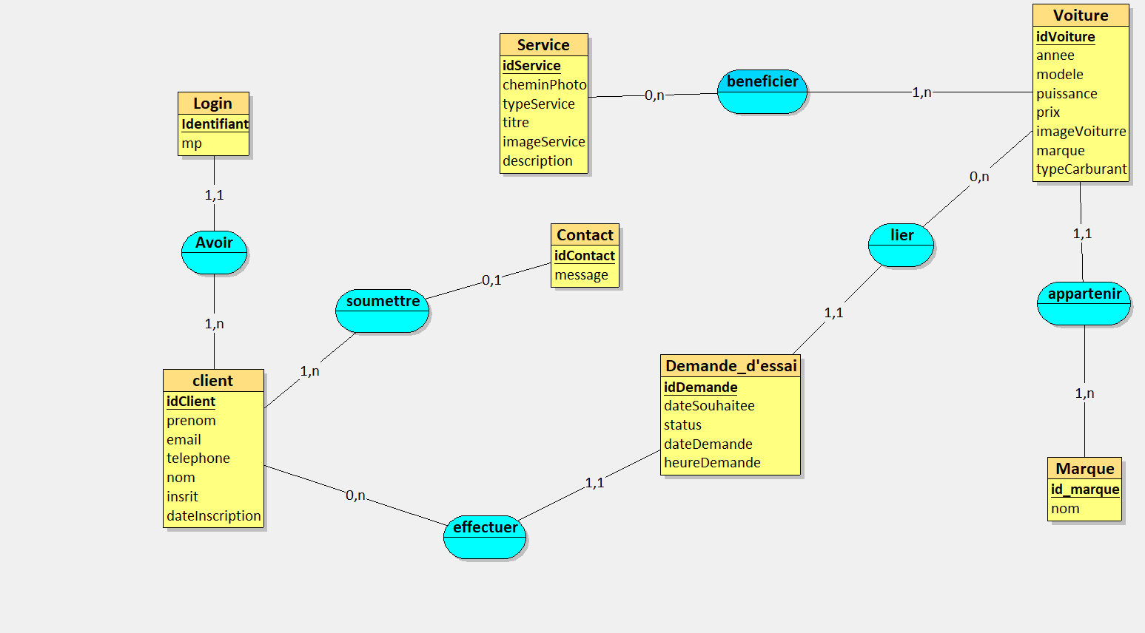

2.4.2 Modèle logique de données
Le modèle logique de données (MLD) présente l’organisation des données sous forme de tables relationnelles. Il permet notamment d’identifier les clés primaires, qui identifient les enregistrements, et les clés étrangères, qui permettent de relier les tables entre elles.
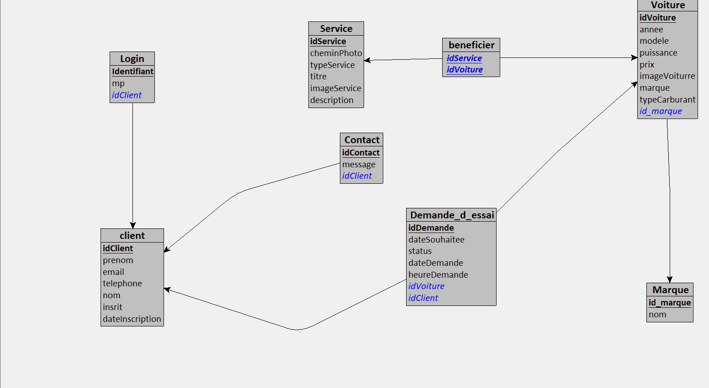

2.4.3 Organisation des tables
La base de données finale, nommée supercar, comprend neuf tables principales :
- admin : stocke les informations nécessaires à l’authentification des administrateurs.
- client : contient les informations des clients, notamment leur nom, prénom, adresse e-mail et numéro de téléphone.
- login : conserve les informations liées à la connexion des clients.
- marque : répertorie les marques automobiles.
- voiture : contient les caractéristiques des véhicules, telles que le modèle, l’année, la puissance, le prix, le type de carburant et l’image.
- demande_d_essai : enregistre les informations relatives aux demandes d’essai.
- contact : conserve les messages envoyés par les clients.
- service : stocke les informations concernant les services proposés.
- beneficier : associe les véhicules aux services correspondants.
Cette organisation sépare les différentes catégories d’informations et facilite leur utilisation par les fonctionnalités du site.

2.4.4 Relations entre les tables et implémentation
Les tables de la base de données sont reliées afin d'organiser les informations du site. La table voiture est associée à marque, tandis que les tables client et login permettent de relier les informations des clients à leurs comptes. La table contact permet également d'associer les messages à leurs expéditeurs. Enfin, la table beneficier relie les services aux véhicules.
La table demande_d_essai contient les identifiants du client et du véhicule concernés. Cependant, les clés étrangères correspondantes ne sont pas définies dans la version SQL finale.
Le modèle initial conçu avec Looping présente certaines différences par rapport à la base MySQL implémentée, notamment au niveau des attributs et des types de données. La base finale comprend également une table admin, absente du modèle initial fourni. Le MCD et le MLD illustrent donc la conception de départ, tandis que la structure SQL représente l'implémentation finale.

3. Technologies et environnement

3.1 Langages
Dans le cadre de la réalisation du projet « Supercar », plusieurs langages de programmation ont été mobilisé afin de répondre aux attentent du site web.

CSS3 : Permet d’ajuster les pages les styles des pages du site, définir la police d’écriture, etc…

HTML5 : Le langage HTML5 à permis d’établir l’ossature du site, afficher les textes, les images et touts les contenus du site, définir l’encodage du site et paramétré les caractères spéciaux.


PHP (version 8.5): Langage de programmation interprété qui sera exécuter sur un serveur web, il sera utilisé afin de rendre les pages dynamiques, il établie la connexion avec la base donnée (traitement des formulaire, connexion client, …).


SQL : SQL sera le langage utiliser pour écrire les requêtes de la base de donnée, cela incluent : la création, lecture, mise à jours, la suppression.
MySQL : MySQL est le Système de Gestion de Base de Données Relationnelle, il permet donc aux stockages des données sous forme de tables, gère les relations entre ces tables, assure la sécurité, la cohérence et la performance des données, exécute des requêtes écrites en SQL fournit des outils pour l’administration.

&



JAVASCRIPT (version ES2025): ce langage de programmation permet d’ajouter quelque animation dans le site supercar.

Bootstrap : C’est un Framework ajouter (framework de Css) afin d’améliorer la responsivité du site, il s’adapte selon plusieurs types d’écran (ordinateur, téléphone, tablette).

3.2 Outil de partage du code

Durant la réalisation du site web, notre outil de partage de code principale est github. Le dépôt des codes (repositories) contiendra les codes et les Script SQL qui fera marché le site, 2 branches composeras le dépôt :
- main : Cette branche sera la version qui sera accessible (fonctionnel) par les utilisateurs.
-Features : Cette branche contient les modification (correction) et les mise à-jours qui sera apporter dans le site sans casser celui déjà fonctionnel.
Il sera associé avec GIT, un outil de versionnage locale , chacun membre du groupe peut alors coder son code et travailler en toute synchronicité dans sa version locale, après ,les modifications seront envoyer dans la branche correspondante grace à un commit (branche Features).
Fonctions clés :
- Hébergement de dépôts Git
- Gestion des versions
- Revue de code (pull requests)
- Suivi des bugs et tâches (issues)

4. Réalisation

4.1 Partie client

Le site « supercar » comporte 5 pages clientèle principale :
-Accueil
-voiture
-Demande d’essaie
-services
-contactez-nous
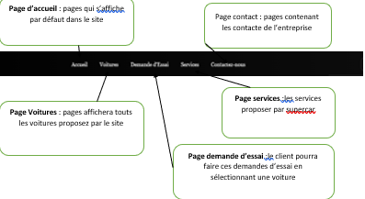

Accueil : les éléments que contiennent les la page d’accueil sont :

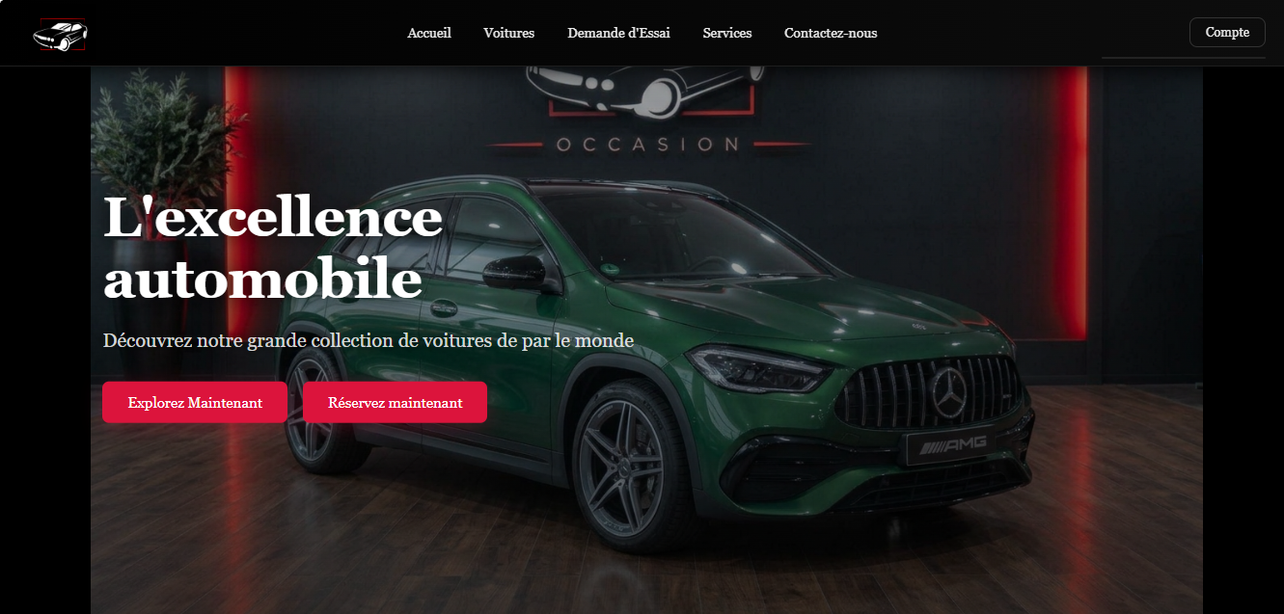
carrousel
Le carrousel affichera les voitures dans la base de donnée du site, elle sera sélectionner par l’administrateur. Le conteneur ne peut qu’afficher 3 image à la fois
Le carrousel sera survoler par une texte « l’excellence automobile » et par des bouton
Explorer maintenant : redirige vers la page voiture
Reserver maintenant : redirige vers la page demande d’essai
Les voitures en vedette & les services à découvrir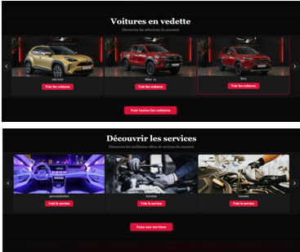

Voiture en vedette: une grille présentant plusieurs modèles de voitures (comme des berlines Audi et Mercedes-Benz AMG). Chaque carte de véhicule comprend :
- Une photo de la voiture.
- Le nom ou le modèle du véhicule (ex. : A4, A3, AMG C 63).
- Un bouton rouge « Voir les voitures » pour accéder au détail de chaque modèle.
Découvrir les services : une grille présentant où l’on y trouve les Prestations proposées par le site.
Boutons d'action : Chaque service est associé à un bouton rouge « Voir le service ».
Proposition de demande d’essai :

En avant dernier pied de page il y la section qui propose les utilisateurs à faire une demande d’essai (sera rediriger vers la page demande d’essai)
Voiture : les element contenus dans la page voiture
Présentation général :
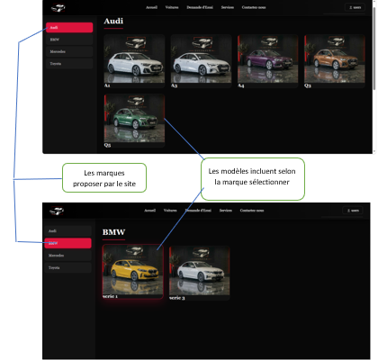
Disposer selon un side bar , les utilisateurs du site pourront parcourir les différents marque que le site propose.
A la droite les modele des marques , faire un click sur ce derniers créera une fenetre qui sur voleras la page voiture acceder à la fiche de déscription de la voiture :
-Nom du modele
-L’année de la série du modele
-La puissance de la voiture
-Le prix pour l’achat de la voiture
L’utilisateur peut soit :
-Revenir en arriere avec le bouton retour
-Acceder a une demande d’essai

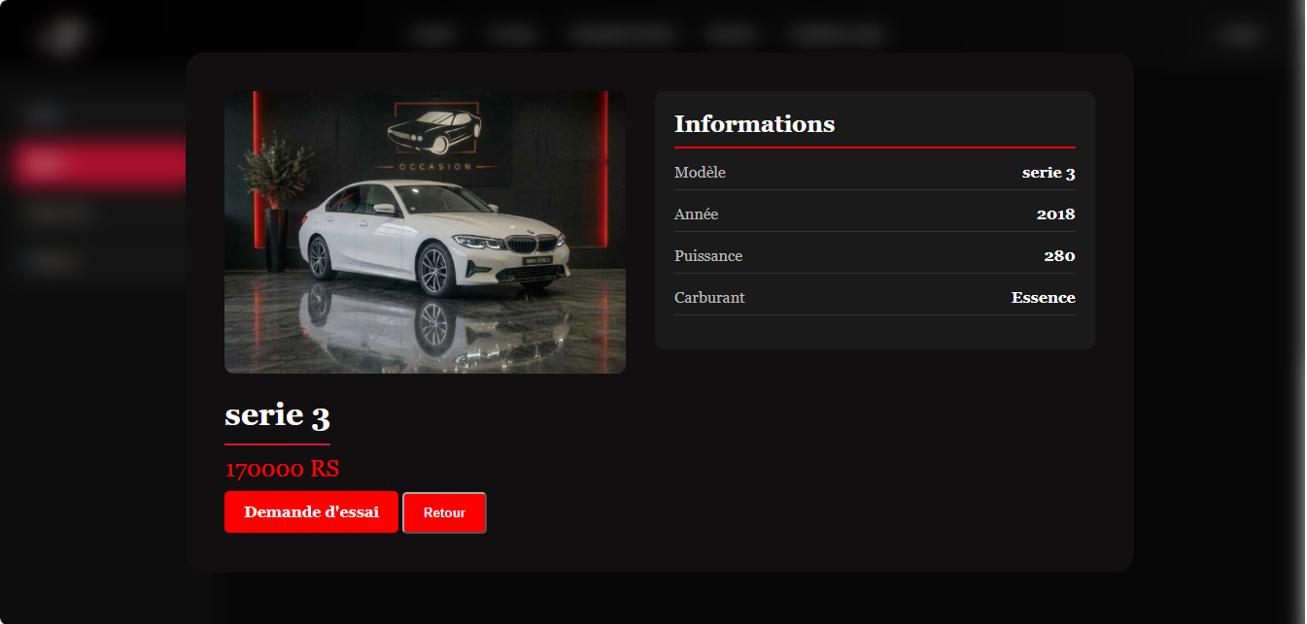
Ces éléments sont rajoutable via le coté administrateur du site , il peut être modifier, ajouter ou même supprimer
Les fichiers qui traitent les éléments de la page voiture sont :
Demande d’essai : les element contenus dans la page voiture
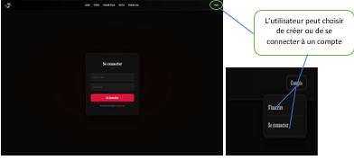
Dans la page de demande d’essai, L’utilisateur doit devenir un client afin de pouvoir réaliser une demande. Par défaut , la page demande de se connecter ou de s’inscrire.
Inscription : si l’utilisateur crée un nouveau compte, il devra entrer les information suivant :
-Nom
-Prenom
-telephone
-email
-mot de passe et confirmation de mot de passe
Le mot de passe passe par un script (en javascript ) , puis recompier sur la comfirmation de Mot de passe ; le script verifiera en Temp réel les 2 mots de passe selon les condition suivante :
-Le mot de passe doit comporter au moin 12 caractères
-Le mot de passe et la comfirmation de mot de passe doit être identique en tout point.
Un fichier traite les informations avant d’être stocker , le mot de passe de l’utilisateur sera hashé à l’aide de l’algorithme ByCript , Personne sauf le client à le droit de connaitre le mot de passe
Les informations récolter aux client seront strictement minimum selon la finalité , Tout en respectant scrupuleusement les consignes la RGPD (regle géneral de la protection des donnée).
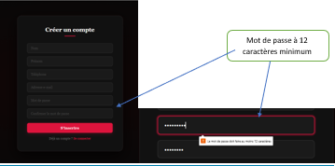
Après l’inscription ou la connexion , le client peut enfin se faire une demande d’essai parmi les voiture du site :
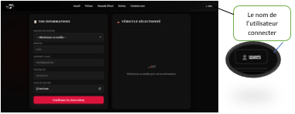

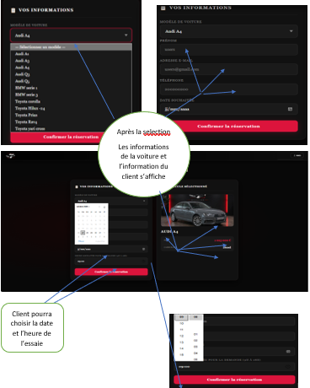
Maintenant, le client confirme la réservation et la demande sera enregistrer dans la base de donnée, l’administrateur pourra répondre à la demande et mettre à jour son statuts.

Service : les élément contenant par la page services sont :
En-tête de la section
- Slogan principal : « L'Excellence à votre service » affiché en haut sur un fond noir parsemé de points lumineux orangés. Animation assurer par javascript, sous forme de braise.
- Titre de la section : « Nos Services », accompagné d'un sous-titre explicatif : « Performance, Entretien & Personnalisation ».

Grille des services (Cartes interactives)
La page présente une rangée de quatre cartes verticales aux coins arrondis, chacune dotée d'un badge numéroté et des nom des services proposer par le site :
- 01 - Personnalisation : Illustrée par la vue d'un habitacle de véhicule avec un éclairage intérieur bleuté/violet.
- 02 - Entretien : Illustrée par des mains gantées travaillant sur un composant mécanique avec des outils.
- 03 - Garantie : Illustrée par une opération de maintenance sous le capot (versement de liquide).
- 04 - Assurance : Illustrée par le polissage de la carrosserie d'un véhicule rouge.
Lorsqu'on clique sur « en savoir plus», la carte s'agrandit de manière fluide pour révéler plus de détails textuels (le libellé « Révision complète et entretien périodique ») ainsi qu'un bouton de contrôle comportant la mention « × Réduire », tandis que l'image associée au services proposé s'élargit aux côtés du texte.
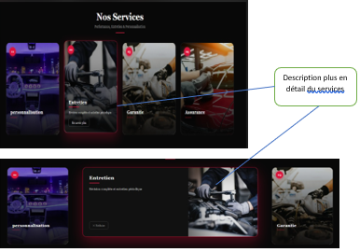
Un fichier contenant des script en javascript . Ce dernier permet la logique de ces cartes :
Gestion de l'affichage des cartes : Lorsqu’on clique pour voir les détails d'un service, le script s'assure d'ouvrir la carte choisie tout en refermant automatiquement les autres pour garder l'écran propre et bien rangé.
Effet visuel fluide : Une fois la carte ouverte, la page glisse doucement (effet de défilement fluide) pour placer la carte bien au centre de l'écran afin que l'utilisateur puisse lire confortablement les informations.
Fermeture des services : Si l'utilisateur décide de refermer un service, le script retire l'effet d'agrandissement pour redonner à la carte sa taille normale.
Message de confirmation éphémère (Toast) : Si un message de confirmation s'affiche à l'écran (par exemple après une action), le script patiente quelques secondes, le fait s'effacer progressivement en fondu, puis le supprime complètement de la page pour ne pas encombrer l'affichage
Localisation
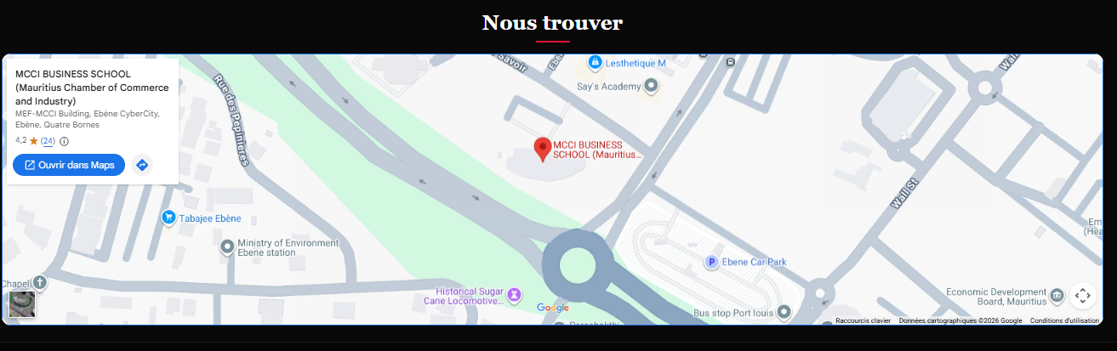
Titre de la section : La mention « Nous trouver » apparaît en haut, centrée et soulignée par une fine ligne rouge élégante, dans la continuité de la charte graphique du site.
• Intégration cartographique : Un plan interactif (via un cadre Google Maps) occupe toute la largeur de la section pour permettre aux visiteurs de se repérer facilement géographiquement.
• Point d'intérêt : La carte indique l'emplacement exact de MCCI BUSINESS SCHOOL (situé dans l'immeuble MEF-MCCI à Ébène CyberCity) avec une épingle rouge et une fiche informative détaillée sur la gauche (incluant la note, le nombre d'avis et un bouton pour ouvrir directement dans l'application Maps)
Contact : Les conetenus dans la page contacts sont :
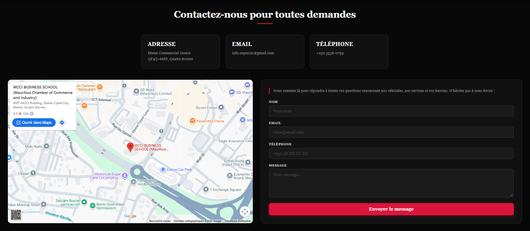
La section « Contactez-nous » de la plateforme Supercar est conçue pour offrir aux utilisateurs un moyen direct et intuitif d'entrer en relation avec l'équipe. Intégrée dans la continuité de la charte graphique du site, cette page se compose de deux parties principales :
- L'en-tête et les coordonnées : Un bandeau supérieur présente clairement les informations de contact essentielles de l'entreprise, à savoir l'adresse physique (Ebene Commercial Centre), l'adresse e-mail et le numéro de téléphone, permettant au visiteur de trouver l'information en un coup d'œil.
- La zone interactive (Carte et Formulaire) :
  - À gauche, une carte géographique interactive (Google Maps) indique précisément la localisation de l'établissement à l'aide d'un repère visuel, facilitant ainsi l'accès physique pour les clients.
  - À droite, un formulaire de contact fonctionnel permet aux utilisateurs de transmettre leurs requêtes. Ce formulaire intègre des champs de saisie ergonomiques pour le nom, l'adresse e-mail, le numéro de téléphone et le corps du message, le tout validé par un bouton d'appel à l'action (« Envoyer le message ») mis en valeur dans un ton rouge vif caractéristique de l'identité visuelle du site.
Footer :
Le footer est inclue dans tout les page accéssible par le client, situant vers le bas de page voici les élément qu’il contient :
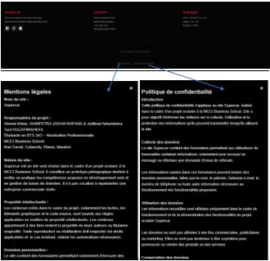
Le pied de page (footer) commun à l'ensemble des pages du site Supercar . Conçu pour structurer la fin de chaque page et rassurer l'utilisateur, il se compose de plusieurs sections distinctes :
- Les colonnes d'information et de contact :
  - Présentation : Une brève description textuelle de la plateforme et de ses objectifs.
  - Contact : Le rappel des coordonnées de l'établissement (adresse à Ébène, téléphone et e-mail).
  - Horaires : Les plages horaires d'ouverture et de disponibilité du service client.
  - Réseaux sociaux : Des icônes interactives permettant de relier la plateforme aux différents canaux sociaux.
- La ligne de copyright et les liens légaux : En bas de page, une mention de droits réservés est accompagnée de deux liens hypertextes essentiels ouvrant des fenêtres modales :
  - Mentions légales : Précise le cadre du projet, l'identification des étudiants développeurs (en BTS SIO à la MCCI Business School), la nature pédagogique du prototype ainsi que les clauses relatives à la propriété intellectuelle et aux données personnelles.
  - Politique de confidentialité : Informe clairement les utilisateurs sur la finalité de la collecte de données (notamment via les formulaires de contact et de demande d'essai), l'utilisation interne de ces informations et l'absence d'exploitation commerciale ou publicitaire.

4.2 Partie Admin
Le site « Supercar » dispose d’un espace d’administration (back-office) réservé à l’administrateur. Il permet de gérer les contenus affichés dans la partie client (voitures, services) et de traiter les données issues des clients (demandes d’essai, comptes clients, messages de contact). Cette section présente chaque page de cet espace à partir de captures d’écran.

Connexion
L’accès au back-office passe par une page de connexion intitulée « SUPERCAR – ADMINISTRATION ». Elle contient :  - un champ « Identifiant admin » ;  - un champ « Mot de passe » (saisie masquée) ;  - Se connecter : bouton de validation du formulaire ;  - ← Retour au site client : lien qui permet de quitter l’administration pour revenir à la partie client. | 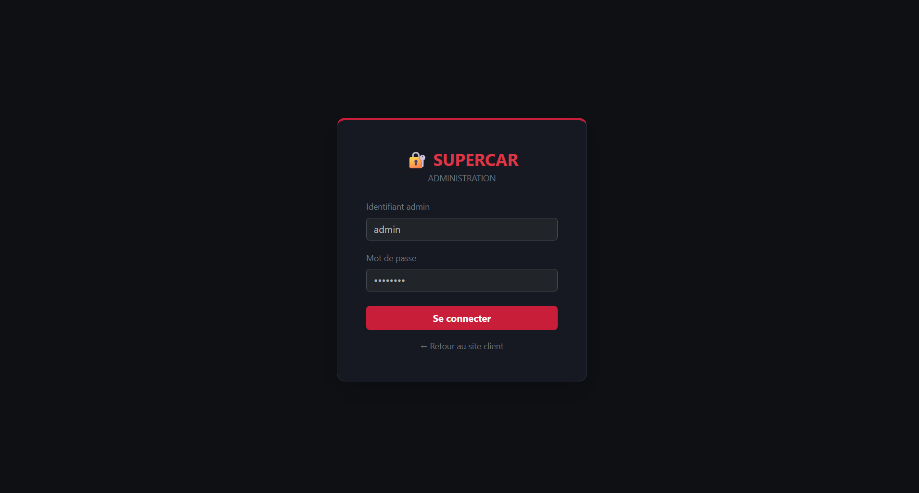  Page de connexion de l’administration

Structure générale du back-office
Une fois connecté, toutes les pages du back-office partagent la même disposition :
- Une barre latérale à gauche, avec le logo « SUPERCAR – Back-Office », le menu de navigation et, tout en bas, le lien « Déconnexion ». La page en cours est surlignée en rouge.
- Une zone de contenu à droite, avec le titre de la page et, selon la page, un badge « Administrateur » ou des boutons d’action en haut à droite.
Le menu de navigation comporte huit entrées :
Entrée du menu | Contenu
Dashboard | Tableau de bord (chiffres clés et dernières demandes d’essai)
Accueil | Contrôle carousel et contenus dans l’accueil
Voitures | Gestion des voitures
Services | Gestion des services
Demande d’Essai | Suivi et traitement des demandes d’essai
Clients | Gestion des clients
Messages | Messages de contact
Configuration | Je ne sais pas : aucune capture fournie

Dashboard
La page « Tableau de bord » donne une vue d’ensemble de l’activité du site. Elle se compose de deux parties.  Les indicateurs : six cartes affichent un chiffre clé. Au moment de la capture :  Les dernières demandes d’essai : un tableau reprend, pour chaque demande, le client, son email, la voiture demandée, la date souhaitée et le statut (badge « accepté » en vert, « en attente » en jaune). Le lien « Voir tout → » est présent au-dessus du tableau. | 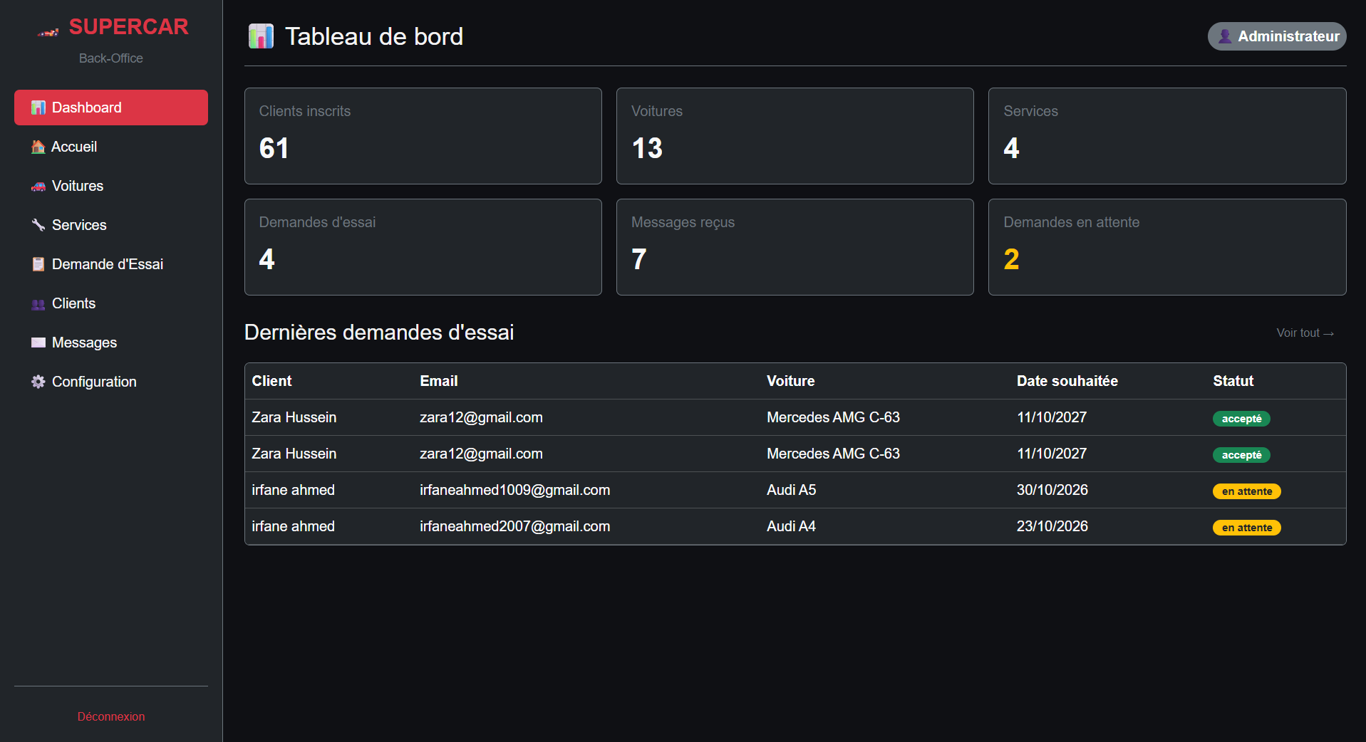  Tableau de bord de l’administration

Voitures
La page « Gestion des Voitures » liste toutes les voitures du site dans un tableau. Deux boutons sont placés en haut à droite : « + Ajouter une voiture » et « Gérer les marques ».  Chaque ligne du tableau affiche :  - le numéro (#) et l’image de la voiture ;  - la marque et le modèle, l’année, la puissance (en ch), le prix (exprimé en RS) et le carburant ;  - Carrousel : badge « Oui » ou « Non ». D’après la partie client, les voitures du carrousel de la page d’accueil sont sélectionnées par l’administrateur ; cette colonne indique donc si la voiture y figure.  - Actions : « Éditer » (jaune) et « Supprimer » (rouge). | 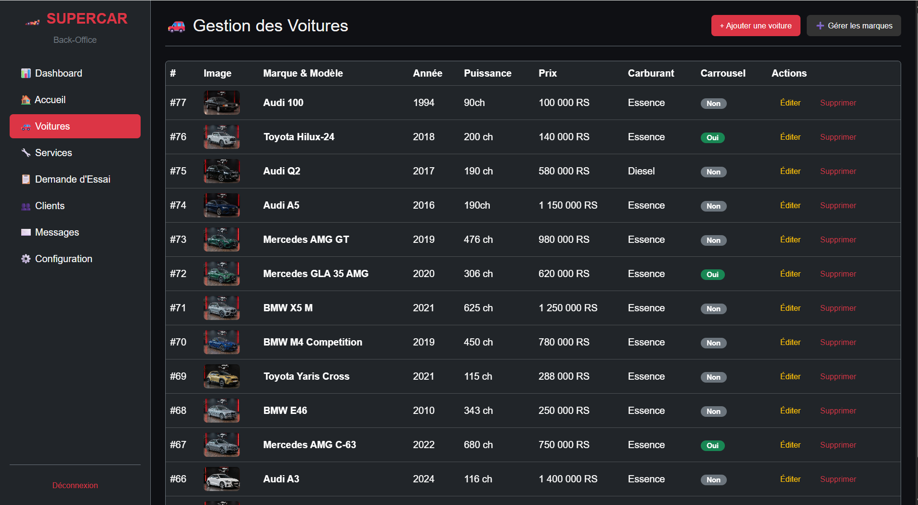  Gestion des voitures

Accueil  La page « Page d’accueil — Carrousel » permet à l’administrateur de choisir les voitures qui défilent dans le carrousel de la page d’accueil de la partie client. Comme indiqué dans la partie client, le carrousel affiche trois images à la fois.  La page se compose de trois zones :  - Les trois emplacements : trois cartes numérotées 1, 2 et 3. Chaque carte montre l’image de la voiture choisie et une liste déroulante portant son nom  - La galerie des voitures : une grille reprenant les voitures du site, avec leur image et leur nom .en rouge et portent un badge « Slide 1 », « Slide 2 » ou « Slide 3 ».  Ces trois voitures sont les mêmes que celles marquées « Oui » dans la colonne « Carrousel » de la page « Voitures ». | 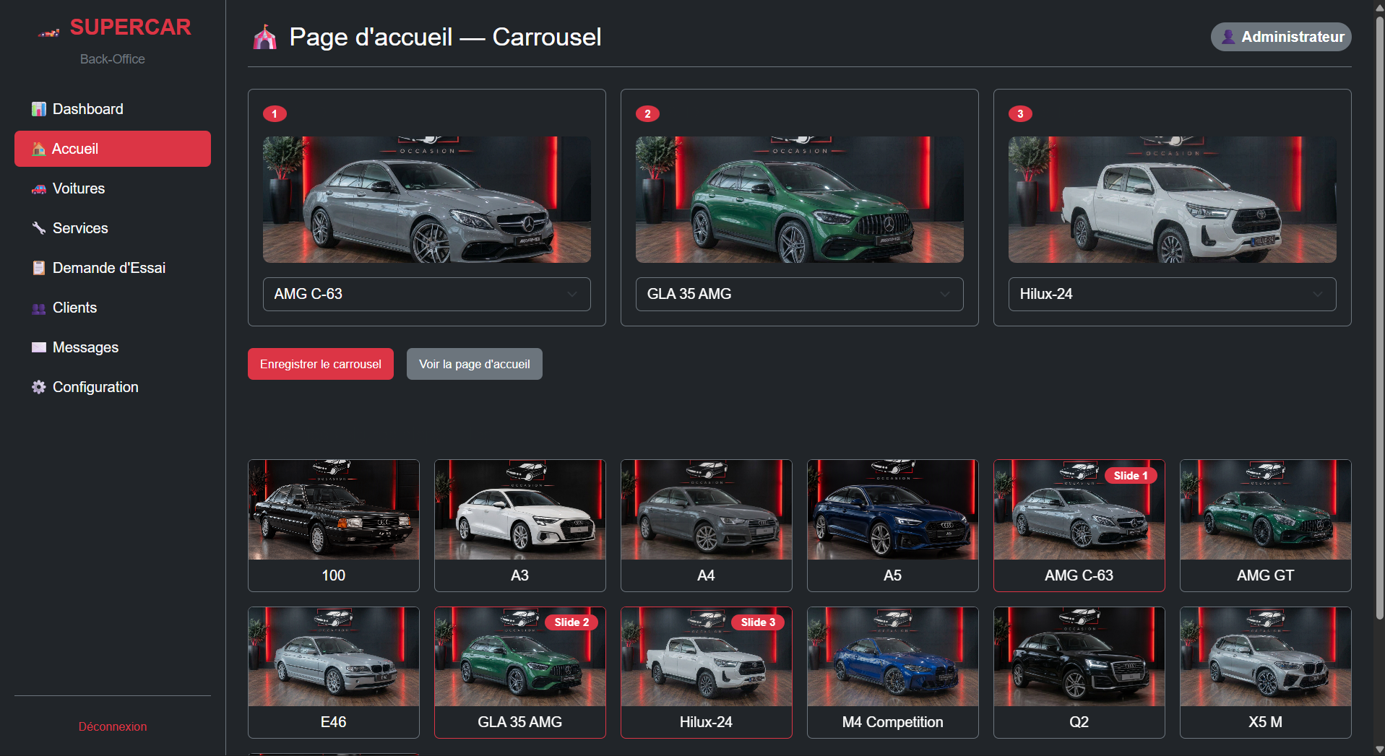  Page d’accueil – gestion du carrousel

Services
La page « Gestion des services » indique le nombre de services (« 4 service(s) ») et propose le bouton bleu « + Ajouter un service ». Le tableau contient l’image, le nom et la description de chaque service, ainsi que deux icônes d’action : un crayon (modification) et une corbeille (suppression). | 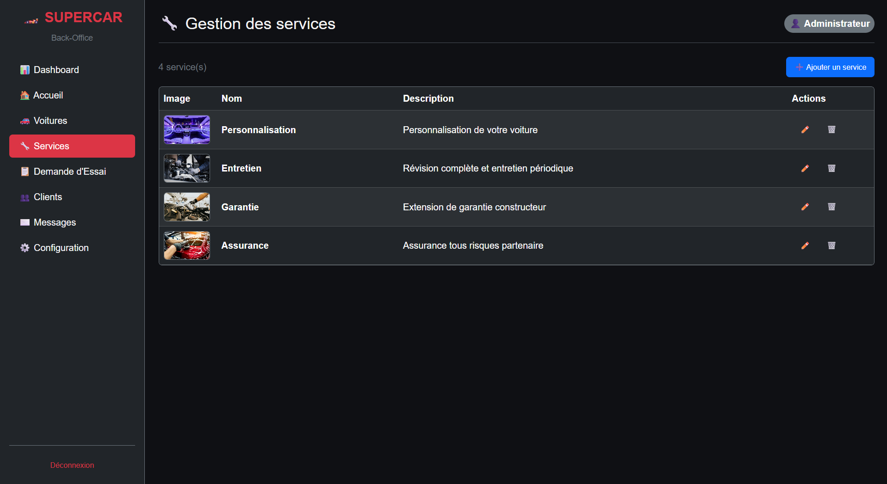  Gestion des services

Demande d’essai
La page « Demandes d’essai » regroupe les demandes envoyées par les clients depuis la partie client. Comme indiqué dans la partie client, l’administrateur peut répondre à une demande et mettre à jour son statut.  Le tableau affiche : le numéro, le client, son email, la voiture, la date souhaitée, l’heure souhaitée, la date de la demande, une case de sélection et le statut (« accepté » ou « en attente » sur la capture).  Au-dessus du tableau se trouvent :  - quatre boutons : « Accepter », « Refuser », « Terminer » et « Attente » ;  - « Tout cocher / décocher » : bouton qui agit sur les cases de la colonne « Sélection ». | 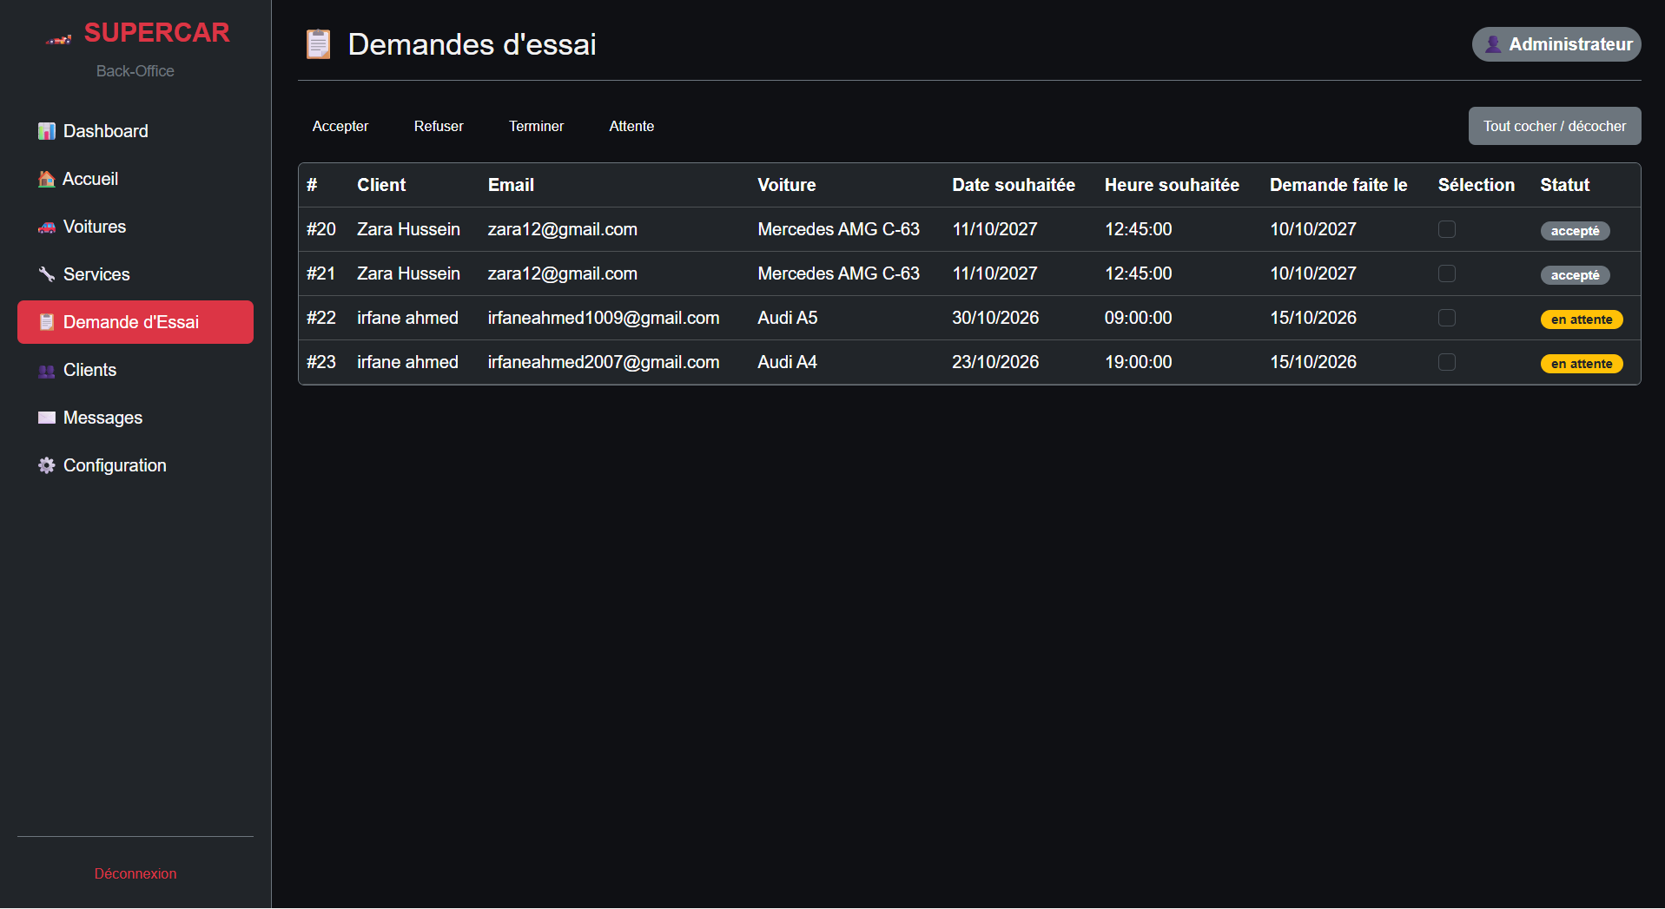  Suivi des demandes d’essai

Clients
La page « Gestion des Clients » liste les clients du site.  - Recherche : une barre « Rechercher par email… » avec un bouton « Rechercher ».  - Tableau : numéro, nom et prénom, email, téléphone, statut « Inscrit » (Oui / Non), nombre de demandes, nombre de messages, un lien « Profil » et l’action « Supprimer ». | 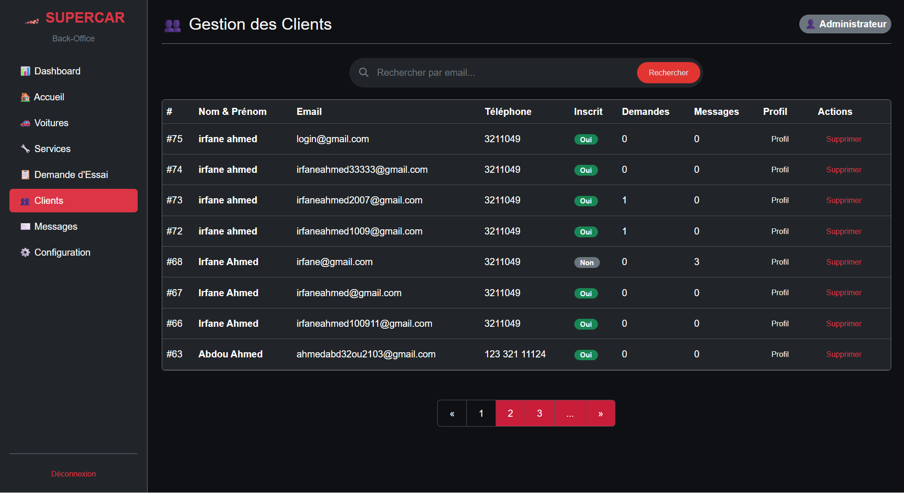  Gestion des clients

Messages
La page « Messages de Contact » affiche les messages envoyés par les visiteurs via la page « contactez-nous » de la partie client. Le tableau contient le numéro du message, le nom du client, son email, son téléphone, le message et l’action « Supprimer ». | 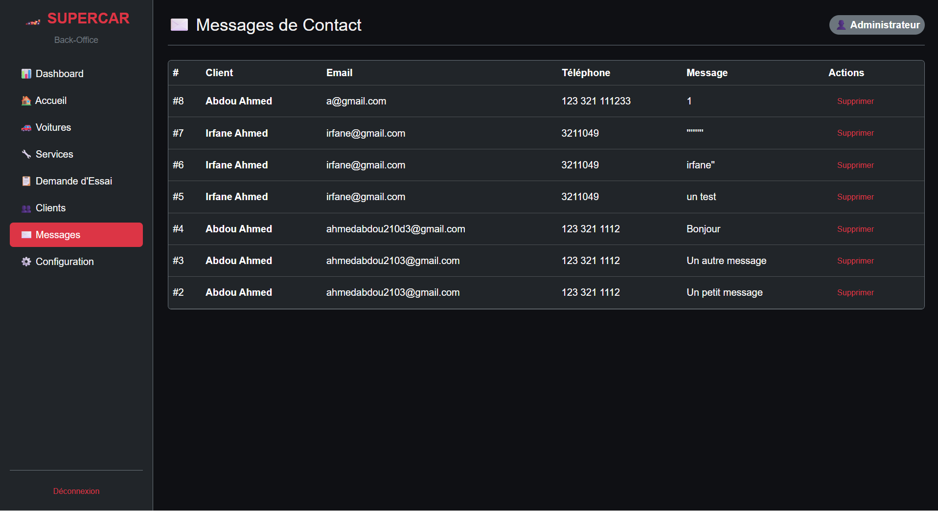  Messages de contact

Configuration
L’entrée « Configuration » du menu mène à une page intitulée « Setup Admin ». Le texte d’introduction indique : « Ce script crée le compte administrateur dans la base de données. » Un encadré jaune invite à remplir le formulaire pour créer le compte admin.  Le formulaire contient :  - Identifiant admin (valeur « admin » sur la capture) ;  - Nom affiché (valeur « Administrateur » sur la capture, identique au badge affiché en haut à droite du back-office) ;  - Mot de passe (indication « min. 8 caractères ») ;  - Confirmer le mot de passe.  - La l’algorithme utilisé pour le hachage est Bcrypt (via password_hash())  Trois boutons sont proposés : « Créer le compte admin » (rouge), « Réinitialiser » (gris) et « Retour à l’accueil » (contour blanc). | 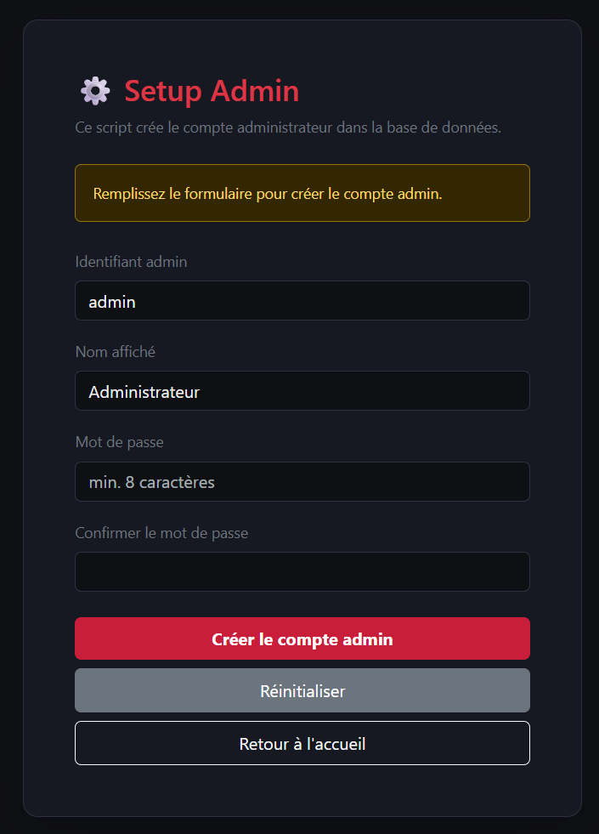  Page de configuration « Setup Admin »

5. Tests

Des tests réguliers ont été réalisés avec le professeur chargé de superviser le projet. Leur fréquence variait en fonction de l’avancement du projet, et chaque séance permettait de recueillir ses retours. Ces tests ont notamment eu lieu aux étapes suivantes :
- lors de la conception de l’interface ;
- à la finalisation de la partie client ;
- à la finalisation de la partie administrateur.
Certaines séances de test étaient également suivies d’une présentation.

6. Hébergement du site

6.1 Environnement local
Le développement de SuperCar-Web a été réalisé dans un premier temps en environnement local à l'aide de WAMP. Cet environnement nous a permis de développer et de tester le site avant sa mise en ligne.
Nous avons commencé par la réalisation de la partie client, qui regroupe les pages accessibles aux visiteurs, puis nous avons développé la partie administration. Cette organisation nous a permis d'avancer progressivement dans la réalisation des différentes fonctionnalités du site.
La base de données MySQL a également été utilisée pour stocker les informations nécessaires au fonctionnement de l'application.

6.2 Mise en ligne du site
Après le développement en local, nous avons procédé à l'hébergement du site sur la plateforme Alwaysdata. Le transfert des fichiers a été effectué à l'aide du logiciel FileZilla.
La mise en ligne a suivi une organisation similaire à celle du développement : nous avons d'abord déployé la partie client, puis la partie administration. Cette étape nous a permis de rendre le site accessible depuis Internet.
Le site est accessible à l'adresse suivante :
Liens des sites : à compléter (un lien par membre de l’équipe).

6.3 Vérification après l'hébergement
Après la mise en ligne, nous avons vérifié l'accessibilité du site et son fonctionnement en ligne, en complément des tests réalisés en local.
L'hébergement a constitué une nouvelle étape pour notre équipe, car nous devions nous familiariser avec les outils et les opérations nécessaires au déploiement. Même si nous n'avons pas rencontré de problème majeur, cette étape a demandé du temps et de l'adaptation.
Le site est actuellement accessible en ligne. Lors de nos vérifications, son fonctionnement nous a semblé globalement correct.

7. Difficultés rencontrées et comment les surmonter
Durant le développement du projet SUPERCAR-Web, nous avons rencontré plusieurs difficultés techniques qui ont nécessité des modifications et des ajustements afin d’obtenir un site fonctionnel.

7.1. Les difficultés liées à l’affichage
Une première difficulté concernait l’affichage des fenêtres pop-up sur la page « Voiture ». Leur affichage ne fonctionnait pas comme prévu. Pour résoudre ce problème, la structure du fichier HTML a été modifiée afin de permettre un affichage correct des fenêtres.

7.2. Les difficultés liées à la recherche et à la pagination
Un autre problème concernait la recherche d’un client et la pagination dans l’espace d’administration. Lorsqu’un utilisateur changeait de numéro de page, l’adresse e-mail saisie dans la recherche disparaissait. Cela empêchait de conserver les résultats de recherche lors de la navigation entre les pages.
Pour résoudre ce problème, la méthode de transmission des données a été modifiée : la méthode POST a été remplacée par la méthode GET. Le paramètre de recherche est ainsi conservé dans l’URL, ce qui permet de maintenir la recherche lors du changement de page.

7.3. Les difficultés liées aux formulaires et à l’adaptation du site
Le développement du formulaire de contact a également demandé plusieurs modifications, notamment pour permettre le préremplissage automatique des informations du client avant l’envoi du message.
L’adaptation du site aux différentes tailles d’écran a également demandé du temps et plusieurs ajustements afin d’obtenir un affichage adapté aux différents appareils.

7.4. Le bilan des difficultés
Ces difficultés nous ont permis de mieux comprendre l’importance de la structure HTML, de la transmission des paramètres entre les pages et de l’adaptation de l’affichage. Leur résolution a nécessité des modifications, des vérifications et un travail d’équipe.
Malgré ces difficultés, nous avons réussi à poursuivre le développement du projet et à obtenir un site accessible en ligne.

8. Bilan et perspectives

8.1 Bilan du projet
La réalisation du projet SuperCar-Web nous a permis de mettre en pratique les connaissances acquises au cours de notre formation en BTS SIO, option SLAM. Ce projet nous a donné l'occasion de participer aux différentes étapes du développement d'une application web dynamique, depuis l'analyse des besoins et la conception de la base de données jusqu'au développement, aux tests et à la mise en ligne du site.
Nous avons travaillé avec plusieurs technologies, notamment HTML, CSS, JavaScript, PHP et MySQL. Leur utilisation nous a permis de mieux comprendre le fonctionnement d'une application web et les échanges entre son interface, son serveur et sa base de données.
Le travail en équipe a également constitué un aspect important du projet. La répartition des missions entre les trois membres nous a permis de développer nos compétences en matière d'organisation, de collaboration et de gestion du temps. Nous avons également appris à utiliser Git et GitHub pour partager et suivre l'évolution du code source.
Malgré certaines difficultés rencontrées durant le développement, ce projet nous a permis de progresser techniquement et de gagner en autonomie dans la résolution de problèmes. Le site dispose désormais d'une partie client permettant de consulter les véhicules et les services proposés, ainsi que d'un espace d'administration destiné à gérer les différents contenus.

8.2 Perspective d’amélioration
Bien que le projet SuperCar-Web réponde aux principaux besoins définis dans le cahier des charges, plusieurs améliorations pourraient être envisagées afin de rendre l'application plus complète et performante.
Parmi les évolutions possibles, nous pourrions notamment :
- Améliorer davantage le responsive design afin de garantir une expérience optimale sur tous les types d'appareils.
- Renforcer la sécurité de l'application, notamment au niveau de l'authentification et de la protection des données.
- Ajouter un système de notifications pour informer les administrateurs des nouvelles demandes d'essai et des messages reçus.
- Améliorer les fonctionnalités de recherche et de filtrage des véhicules afin de faciliter la navigation des visiteurs.
- Optimiser les performances du site, notamment le chargement des images et des différentes pages.
- Enrichir le tableau de bord administrateur avec des statistiques sur les véhicules, les clients et les demandes d'essai.
Ces améliorations permettraient de faire évoluer SuperCar-Web vers une solution plus complète, sécurisée et adaptée aux besoins futurs de l'entreprise SuperCar.

9. Conclusion
La réalisation du projet SUPERCAR-WEB nous a permis de mettre en pratique les connaissances acquises au cours de notre formation en BTS SIO, option SLAM. Ce projet nous a donné l'occasion de participer à toutes les étapes du développement d'une application web dynamique, depuis l'analyse des besoins et la conception jusqu'à la programmation, aux tests et à la mise en ligne.
Au cours de ce travail, nous avons développé nos compétences dans plusieurs technologie, tout en apprenant à mieux organiser notre code et à travailler avec des outils collaboratifs tels que Git et GitHub.
Le travail en équipe nous a également permis de renforcer notre capacité à communiquer, à répartir les tâches et à résoudre les difficultés rencontrées pendant le développement.
Malgré certains obstacles techniques et organisationnels, nous avons réussi à réaliser un site web comprenant une interface destinée aux clients et un espace d'administration permettant de gérer les principales fonctionnalités de la plateforme.
En conclusion, ce projet représente une expérience enrichissante, aussi bien sur le plan technique que personnel. Il constitue une étape importante dans notre parcours de formation et nous permettra d'aborder de futurs projets informatiques avec davantage d'expérience et d'autonomie.

10. Annexes
Cette partie regroupe les différents documents et éléments complémentaires ayant contribué à la réalisation du projet SUPERCAR-WEB.
Les annexes permettent d'illustrer les différentes étapes du projet et d'apporter des informations supplémentaires sur sa conception et son fonctionnement.
Annexe 1 : Modélisation de la base de données
- Modèle conceptuel de données (MCD).
- Modèle logique de données (MLD).
- Structure des tables et relations de la base de données.

Annexe 2 : Captures d'écran de l'application
- Page d'accueil.
- Liste des véhicules.
- Fiche détaillée d'un véhicule.
- Formulaire de demande d'essai.
- Page Services et Événements.
- Espace d'administration.
- Gestion des véhicules, services et utilisateurs.
Annexe 3: Environnement technique
- Technologies et outils utilisés.
- Organisation du projet.
- Dépôt GitHub.
- Étapes de déploiement sur Alwaysdata.
- Logo des langages : source pinterest
Annexe 5 : Tests de l'application
- Vérification des formulaires.
- Tests de connexion et d'inscription.
- Tests des fonctionnalités d'administration.
- Vérification de l'affichage et de la navigation.

